Мы живы - спасибо!

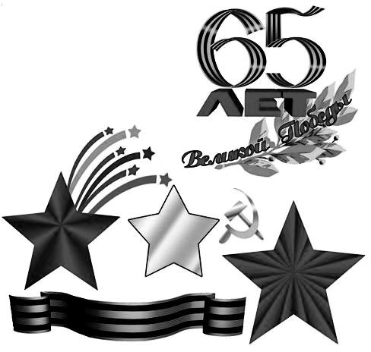



Муниципальное общеобразовательное учреждение г. Мурманска
средняя общеобразовательная школа № 43



Мурманск
2010 год

Редактор и составитель
Г.Н. Полевая

Мы живы – спасибо! (Война глазами школьников): сборник стихотворений учащихся МОУ СОШ №43 / сост.: Полевая Г.Н.– Мурманск, 2010. – 23с.: ил.

В сборник вошли стихотворения учащихся МОУ СОШ №43.
2
О Г Л А В Л Е Н И Е

От составителя (Г.Н.Полевая, учитель русского языка и литературы, МОУ СОШ №43) | ……. 4
Баллада о войне (Андрощук А., 6 класс) | ……. 5
Он был на войне (Аникиев Е., 6 класс) | ……. 8
Страшная мука – война (Юрченкова А., 8 класс) | ……10
Война (Кутузова А., 11 класс) | ……12
Ему. На войну (Кутузова А., 11 класс) | ……14
Кто знает? (Кутузова А., 11 класс) | ……16
Душа моя в пыли (Кутузова А., 11 класс) | ……18
Город-герой (Скворцова Т., 11 класс) | ……19
Последний бой (Скворцова Т., 11 класс) | ……21

3
От составителя
Все дальше и дальше отдаляется от нас во времени Великая Отечественная война. В 2010 году мы празднуем 65 лет со дня Победы в этой войне. Как же воспринимает ее нынешнее поколение, мы попытались показать в этом сборнике.
Стихотворения, включенные в эту книгу, написаны младшими школьниками и старшеклассниками. Шестой класс интересуют конкретные исторические события, наличие сюжета – это обусловлено их психологическими возрастными особенностями – отсюда и жанр баллады, и стихотворение – песня.
Восьмиклассница Анастасия Юрченкова уже способна посмотреть на войну более абстрактно, но ей тоже близки четкие реалии, конкретные образы.
Старшеклассницы же осмысливают войну с общечеловеческой точки зрения, воспринимают более эмоционально, появляется в их стихах и любовная линия (Н.Кутузова «Ему. На войну», «Душа моя в пыли»). Это уже настоящие лирические произведения.
Таким образом, мы видим, что память о Великой Отечественной войне жива в наших сердцах, вдохновляет на творчество. И составленный нами сборник – лучшее доказательство тому, что подвиг русского народа не забыт, что и нынешние школьники знают историю своей страны и с гордостью к ней относятся.


4
5
Баллада о войне

Однажды где-то
В июне 41-го
Напали немцы,
Хотели в страх вогнать.

Но наши воины,
Храбрые и смелые,
Родную землю
Вышли защищать.

Зимой блокада –
Блокада Ленинграда…
Но через года два
Немцев отогнали
Советские войска.

И Сталинград обороняли,
И за Москву, как львы дрались.
Враги столицу так и не взяли,
Хотя туда отчаянно рвались.

В деревне Прохоровке, в Курске,
Переломный произошел момент:
Наши их разбили подчистую,
И пошли на немцев по «дуге».

После, далеко, в 44-ом,
Наши нападают на Берлин.
Ну, а в 45-ом побеждают.
Красный флаг над рейхстагом один.

Красный флаг реет над рейхстагом,
Пулемет стреляет, как салют…
9-ое мая стал днем Победы,
От нее и радостно, и грусть:

Наших много очень погибало,
Умирали за родной союз,
За добро на целом свете
Войны выдержали груз!

Андрощук Антон,
6 класс.
6

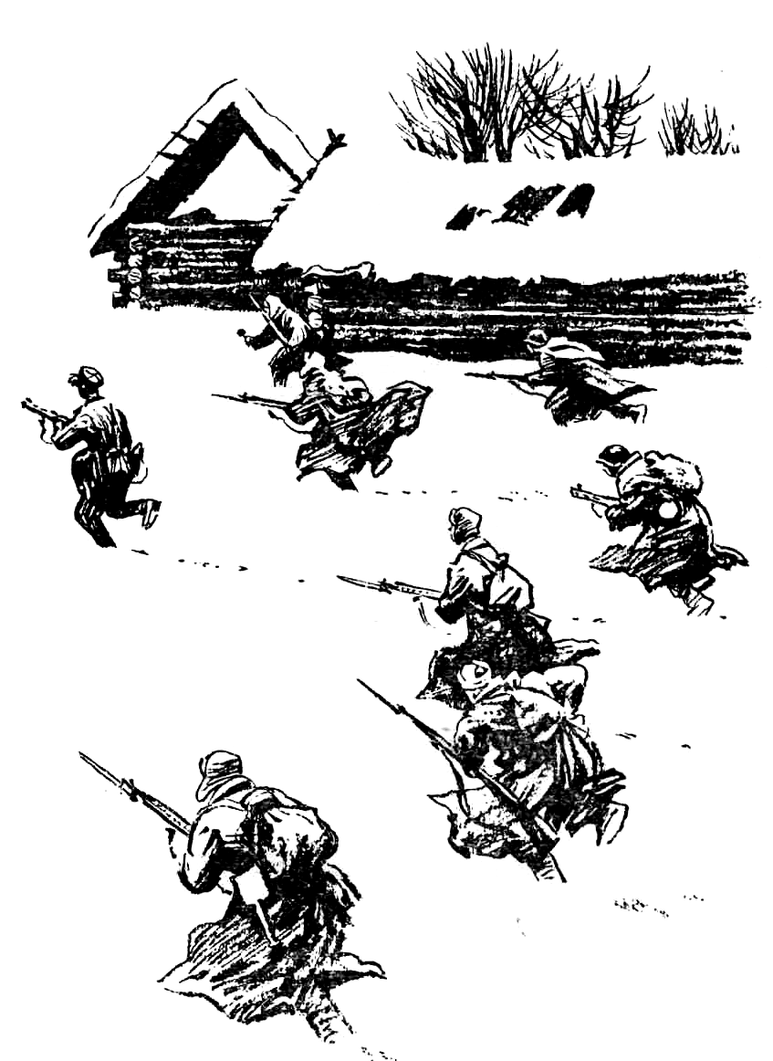
7
Он был на войне

Он был на войне:
Там пули свистели,
Там взрывы гудели…
В глазах потемнело,
В ушах зазвенело -
И взрыв у ноги.

Он знал, что скоро умрет,
Но Родину он защитит.

Поймите, что он не хотел умирать,
но Родину он защищал
И песню одну напевал:
Ребята, вы спойте, как мы умирали,
Как Родину мы свою защищали,
Как жизни друзей мы спасали,
Как близких, родных на войне мы теряли,
Как хотели мы выжить на этой войне,
Как наши Враги были везде…

8
Лежит в земле безымянный солдат
9
Лежит, а над землею – набат
Снова и снова об этой войне:
Как наши враги были везде,
Как мы умирали,
Как жизни спасали,
Как Родину мы свою защищали…

Аникиев Егор,
6 класс
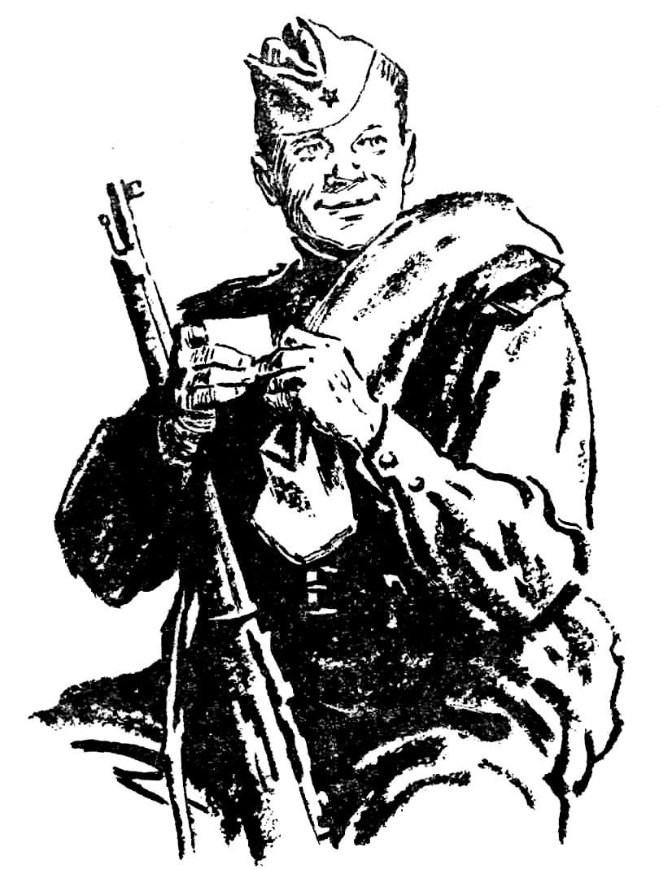
Страшная мука – война

Страшная мука – война:
Кровь, пули, стоны, слезы…
Поле боя – гроза - и
Мертвая тишина…
Вот рвутся и рвутся гранаты,
Гибнут, защищая страну,
Проклиная эту войну,
Гибнут молодые солдаты.
Страшная мука – война.
Стонет и бьется страна.
Мы не забудем Вас,
Погибших за будущее – нас.

Юрченкова Анастасия,
8 класс
10
11

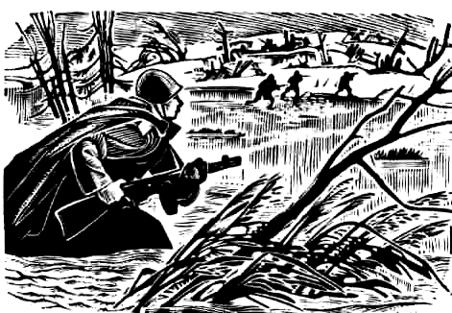
В о й н а

Тот ад, та метель, тот снег и мороз,
Проверку на стойкость несла всем она,
И вмерз часовой; и смертью порос
Тот город, что губит она – война.
И пали сильнейшие, и пали слабейшие,
Земля от крови алым багром красна,
Сидят в тепле и уюте старейшины.
Она все ломает, все рушит – война.
И каждая кочка, березка – все молится
И мыслит о том, когда будет весна.
Когда-то все сгинет, когда-то все кончится,
Уйдет навсегда та старуха – война.

Кутузова Анастасия,
11 класс
12
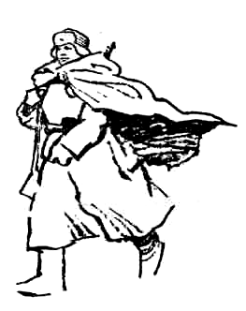
13
Ему. На войну

Заблудший иней на волосах,
Усталые руки, покатые плечи
И жизненный опыт в льдистых глазах –
Ты так постарел под звоном картечи.
И ты защищал, не ведая страха,
И ты простоял, не зная мороза,
И пальцы в крови, в крови вся рубаха –
То в сердце подарок – врага то заноза.
Мы живы – спасибо, спасибо, спасибо:
Ты жизнь не боялся – отдал!
Мы живы - спасибо, спасибо, спасибо:
Твой подвиг жив – не пропал!

Кутузова Анастасия,
11 класс
14
15

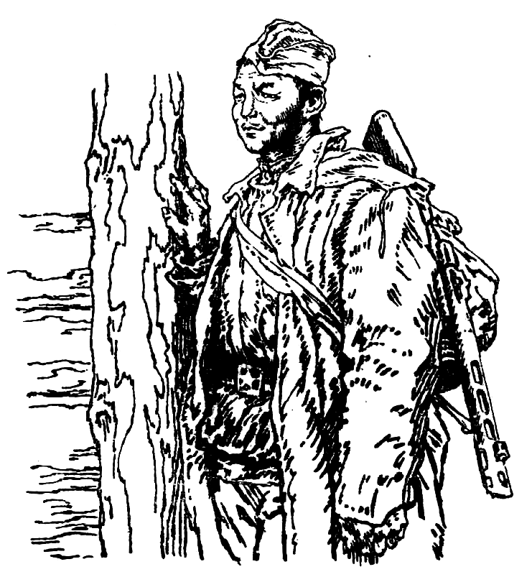
Кто знает?

Остыла Земля, и сердца все остыли.
И больше не будет таких – это он и она,
Они ведь так ждали, они так любили…
Кто знает – закончится эта война?
Стрельба, шум машин, геноцид, вымирание:
Как будто все люди сошли вдруг с ума.
Солдата не вспомнит никто за старание.
Кто знает – закончится эта война?

Кутузова Анастасия,
11 класс
16
17

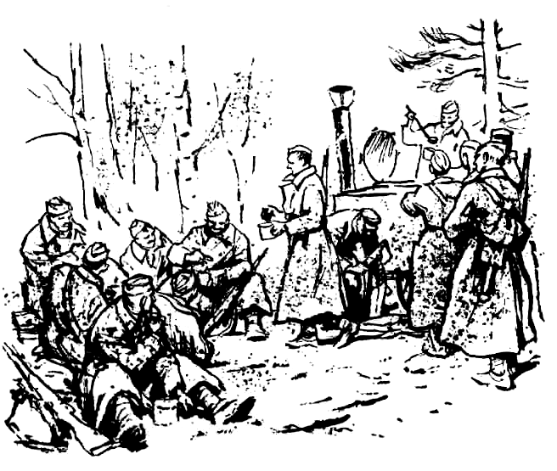
Душа моя в пыли

Душа моя в пыли,
В глазах завеса льда,
И сердце все в крови,
Земля лишилась сна.
За плечами ложь и зола,
Под ногами инея хруст,
Я сделала, что смогла (я выжила, я смогла)
Но тебя уже не вернуть!

Кутузова Анастасия,
11 класс
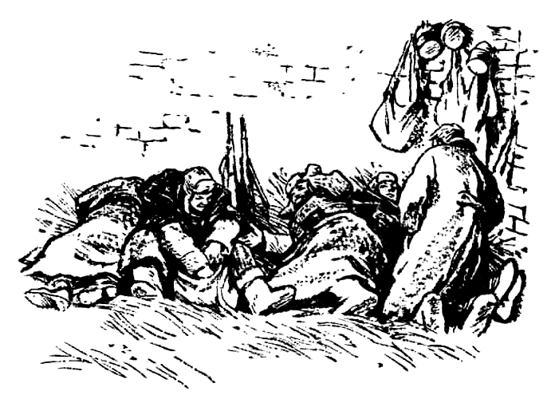
18

19
Город-герой

Было много убитых и многие ранены.
И зажмурившись в муках, стонал от тоски
Этот город, зажатый в стальные тиски,
Превращенный боями в седые развалины.
Но не сдался Город, но Город живой,
Заслонивший врагу собою дорогу,
Город Доблестный,
Город – Великий Герой,
В эхе огненных взрывов молившийся Богу.

Скворцова Татьяна,
11 класс

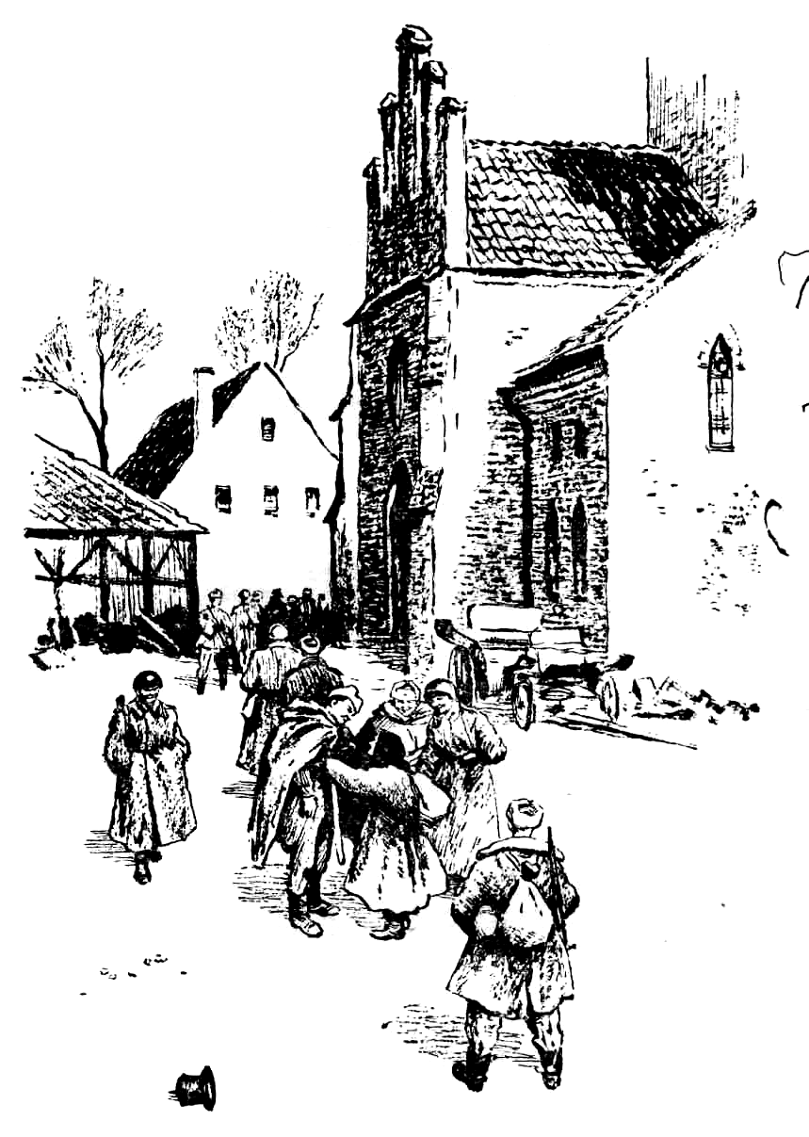
20
Последний бой
21

Последний выстрел отзвучал,
Враги трусливые бежали.
Застыл, устав кричать, причал,
Бойцы убитых поминали.
В небесной серой пустоте
Лишь чайка траурно кричала,
На безымянной высоте
Солдат опять весна встречала.
Их оставалось только пять…
Они две сотни победили.
Друзьям победы не узнать:
Все их друзья сейчас в могиле.
Скворцова Татьяна,
11 класс
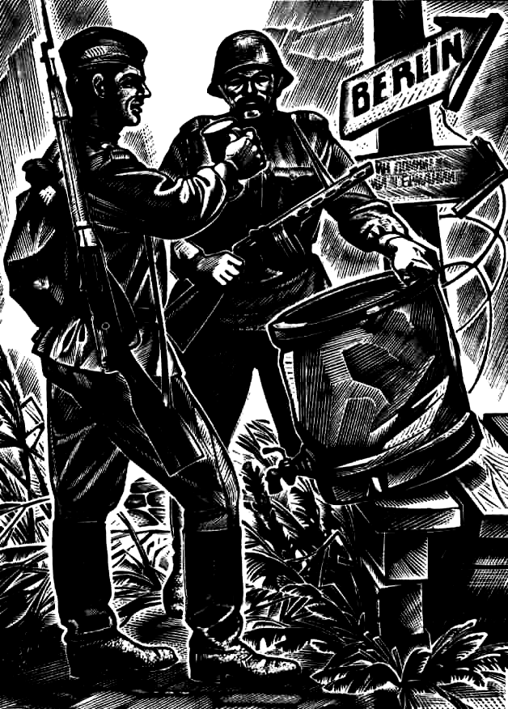
22
23
Мы живы – спасибо!
(Война глазами школьников)

Составитель и редактор:
Полевая Галина Николаевна

Компьютерная верстка и дизайн Чалая С.В.

МОУ г.Мурманска СОШ №43
 г.Мурманск, ул. Книповича, д.36а
 (815-2) 44-15-42, 44-70-79
E-mail: sc43-murm@mail.ru

